Évaluation
CLASSE : Première
VOIE : ☒ Générale ☐ Technologique ☐ Toutes voies (LV)
ENSEIGNEMENT : Enseignement scientifique avec enseignement de mathématiques spécifique
DURÉE DE L’ÉPREUVE : 2h
Niveaux visés (LV) : ø
Axes de programme : ø
CALCULATRICE AUTORISÉE : ☒Oui ☐ Non
DICTIONNAIRE AUTORISÉ : ☐Oui ☒ Non

☒ Ce sujet contient des parties à rendre par le candidat avec sa copie. De ce fait, il ne peut être dupliqué et doit être imprimé pour chaque candidat afin d’assurer ensuite sa bonne numérisation.
☐ Ce sujet intègre des éléments en couleur. S’il est choisi par l’équipe pédagogique, il est nécessaire que chaque élève dispose d’une impression en couleur.
☐ Ce sujet contient des pièces jointes de type audio ou vidéo qu’il faudra télécharger et jouer le jour de l’épreuve.
Nombre total de pages : 13

Parmi les trois exercices qui composent ce sujet, le candidat en traite obligatoirement deux.
L’exercice 1, relatif à l’enseignement de mathématiques spécifique, doit être obligatoirement abordé.
Pour le deuxième exercice, le candidat choisit entre l’exercice 2 et l’exercice 3 qui sont relatifs à l’enseignement commun de l’enseignement scientifique. Il indique son choix en début de copie.
Exercice 1 (obligatoire) – Niveau première (mathématiques)
Étude de population en Argentine et précarité
Sur 8 points

Le tableau ci-dessous indique la population de l’Argentine, en millions d’habitants, tous les dix ans, de 1970 à 2020, ainsi que le taux d’évolution de la population, en pourcentage, arrondi à 0,1 %, d’une décennie sur l’autre.
Année | 1970 | 1980 | 1990 | 2000 | 2010 | 2020
Population en millions d’habitants | 23,88 | 27,90 | 32,62 | 36,87 | 40,79 | 45,38
Taux d’évolution (en %) |  | +16,8 | +16,9 | ? | +10,6 | +11,3
Source : www.donneesmondiales.com
Ainsi, on lit qu’entre 1970 et 1980, la population de l’Argentine a augmenté de 16,8 % environ.

Les deux parties de cet exercice sont indépendantes.

Partie A
1- Calculer le taux d’évolution de la population de l’Argentine entre 1990 et 2000. Le résultat sera donné en pourcentage arrondi à 0,01 %.
2- On admet que le taux d’évolution global de la population de l’Argentine entre 1970 et 2020 est de 90 % environ.
Montrer que le taux d’évolution annuel moyen de la population de l’Argentine entre 1970 et 2020 est d’environ 1,3 %.

Partie B
La situation économique en Argentine est particulièrement difficile, et la précarité touche plus encore la jeunesse.
En 2020, 24 % des argentins ont moins de 14 ans. Parmi ceux-ci, 41 % vivent en dessous du seuil de pauvreté.
Parmi ceux qui ont plus de 14 ans en 2020, 22 % vivent en dessous du seuil de pauvreté.
On interroge au hasard une personne vivant en Argentine. On considère les événements suivants :
- $J$: « la personne est âgée de moins de 14 ans » ;
- $S$: « la personne vit sous le seuil de pauvreté ».
- $\overline{J}$ et $\overline{S}$ sont respectivement les événements contraires de $J$ et de $S$.

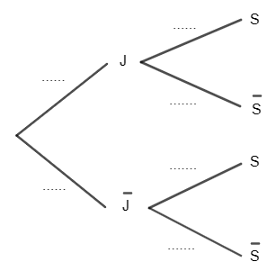
3- Recopier et compléter l’arbre de probabilité ci-contre.
4- Calculer la probabilité que la personne interrogée ait moins de 14 ans et vive en dessous du seuil de pauvreté.
5- On admet que P(S) = 0,2656. On interroge au hasard une personne vivant en dessous du seuil de pauvreté. Est-il vrai que la probabilité qu’elle ait moins de 14 ans est supérieure à $\frac{1}{3}$ ? Justifier la réponse.

Exercice 2 (au choix) – Niveau première
Thème « Le Soleil, notre source d’énergie »
Le Soleil, source de vie sur Terre ?
Sur 12 points
Le Soleil émet un rayonnement électromagnétique dans toutes les directions ; une partie de ce rayonnement est reçue par la Terre et constitue une source d’énergie essentielle à la vie. De même, l’atmosphère terrestre contribue à créer des conditions propices à la vie sur Terre.
Partie 1. Le rayonnement solaire
Document 1 : spectre du rayonnement émis par le Soleil en fonction de la longueur d’onde
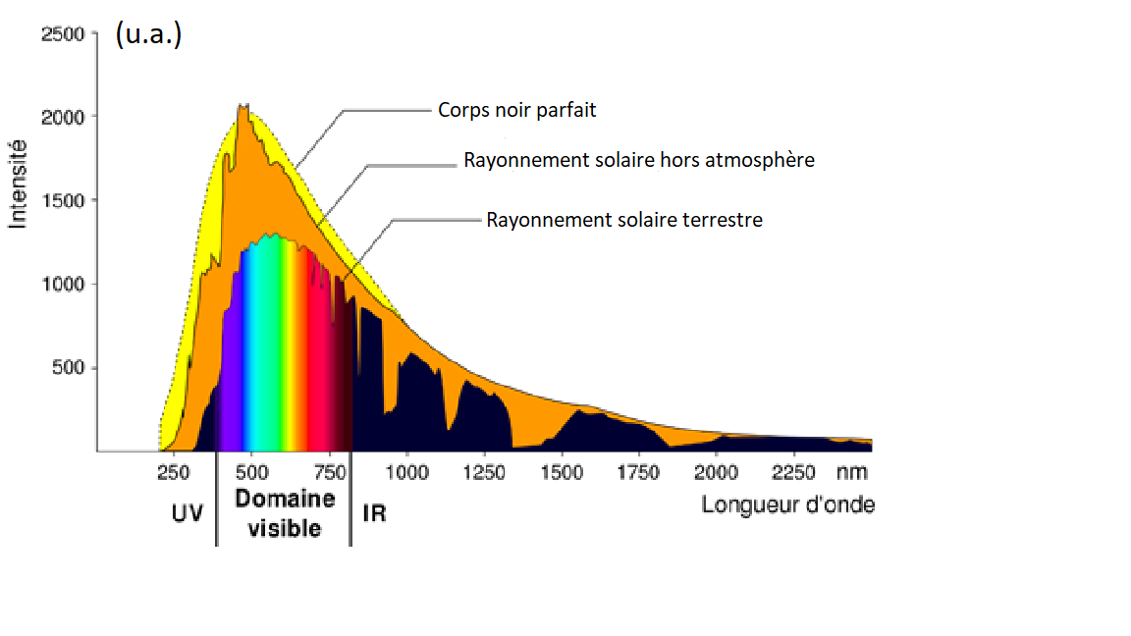
D’après https://www.ilephysique.net/img/forum_img/0258/forum_258713_1.jpg

La relation entre la température en degrés Celsius θ (°C) et la température absolue T en kelvins (K) est : T(K) = 273 + θ(°C).
Le Soleil peut être modélisé par un corps noir, qui émet un rayonnement thermique correspondant à une température d’environ 5800 K.
La loi de Wien est la relation entre la température de surface T d’un corps et la longueur d’onde λ_{max} au maximum d’émission :
λ_{max} $×$ T = 2,90$×$10⁻³ m.K avec T en kelvins et λ_{max} en mètres.
1- Déterminer approximativement, à partir du document 1, la valeur de la longueur d’onde correspondant au maximum d’intensité du rayonnement solaire hors atmosphère ?
2- Justifier par un calcul que dans l’hypothèse où le soleil est modélisé par un corps noir, sa température de surface est voisine de 5800 K.
Document 2 : schéma du bilan énergétique terrestre
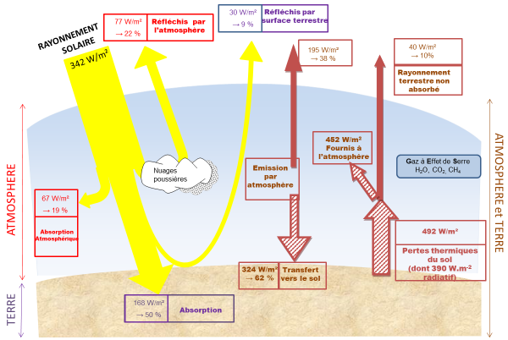
Le schéma précédent présente les flux énergétiques émis, diffusés et réfléchis par les différentes parties de l’atmosphère. L’albédo terrestre moyen est de 30 %.
Les flèches pleines correspondent à des transferts radiatifs. Les flèches hachurées correspondent à des transferts mixtes- radiatifs et non radiatifs.
Sont précisés : les puissances par unité de surface associées à chaque transfert et le pourcentage qu’elles représentent relativement à la puissance solaire incidente (342 W∙m⁻²).
Document créé par l’auteur

3- Définir l’albédo terrestre à l’aide de vos connaissances.

4- À partir des valeurs indiquées dans le document 2, montrer que le bilan énergétique à la surface de la Terre est équilibré, autrement dit que la puissance que la Terre reçoit est égale à celle qu’elle fournit à l’extérieur. Montrer que cela est également le cas pour le système global Terre-atmosphère.

Partie 2. La conversion de l’énergie solaire
Document 3 : spectre des chlorophylles
Les organismes chlorophylliens renferment de nombreux pigments photosynthétiques comme les chlorophylles a et b, et les caroténoïdes. En faisant traverser par de la lumière blanche (spectre 1), des solutions contenant chacune un seul de de ces pigments, on obtient les spectres suivants : chlorophylle a (spectre 2), chlorophylle b (spectre 3) et caroténoïdes (spectre 4).
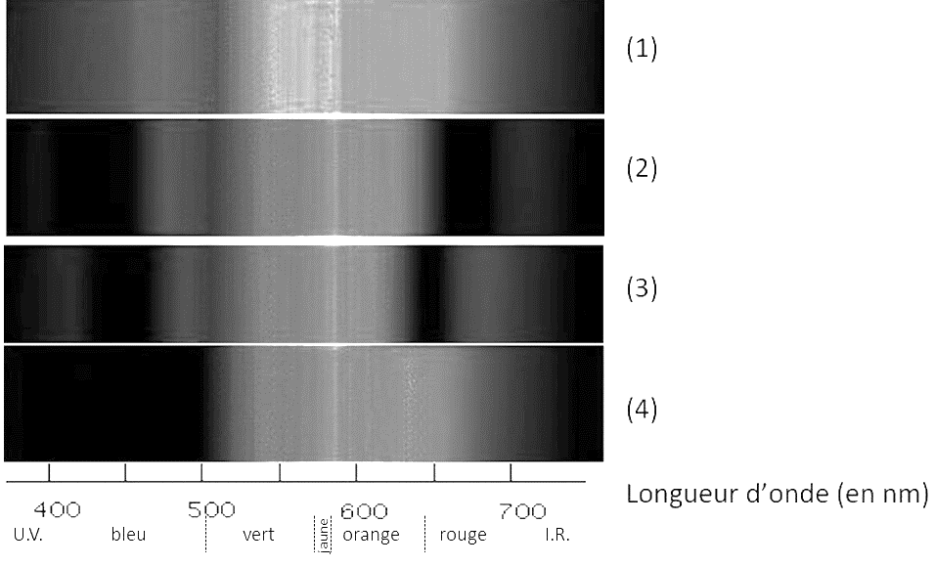
D’après http://www.snv.jussieu.fr/bmedia/Photosynthese/exp233.html

5- Pour chacune des propositions suivantes (5.1 à 5.3), indiquer la bonne réponse.
[Attirez l’attention du lecteur avec une citation du document ou utilisez cet espace pour mettre en valeur un point clé. Pour placer cette zone de texte n’importe où sur la page, faites-la simplement glisser.]
5-1- Ces différents spectres nous permettent alors :
a- de déterminer la température de la plante.
b- d’en déduire la composition chimique des pigments.
c- d’en déduire les longueurs d’ondes absorbées par chaque pigment photosynthétique.
d- d’en déduire la quantité de chaque pigment.

5-2- Dans la cellule, l’énergie solaire captée par les pigments photosynthétiques :
a- permet la synthèse de la matière minérale.
b- permet la synthèse de la matière organique.
c- permet la consommation de matière organique.
d- permet la consommation de dioxygène.
5-3- L’être humain est dépendant de l’énergie solaire utilisée par les plantes pour son fonctionnement car, en présence de lumière et lors de la photosynthèse, les plantes produisent :
a- matière organique et O₂ .
b- matière organique et CO₂ .
c- matière minérale et O_{2 .}
d- matière minérale et CO₂.
Exercice 3 (au choix) – Niveau première
Thème « Une longue histoire de la matière »
La datation de l’occupation d’une grotte par Homo sapiens
Sur 12 points
Les analyses stylistiques des peintures et des objets ornant une grotte d’Europe de l’ouest ont permis aux paléoanthropologues de dater son occupation par Homo sapiens à la fin du Paléolithique supérieur.
Un désaccord persiste cependant entre les scientifiques lorsqu’il s’agit de préciser si les peintures et objets ont été réalisés au Gravettien, au Solutréen ou au Magdalénien, les trois dernières périodes géologiques du Paléolithique supérieur comme l’indique le document ci-dessous.
Les périodes géologiques de la fin du Paléolithique supérieur
Gravettien
Solutréen
Magdalénien
0 an
-27000 ans
27000
-20000 ans
27000
-18000 ans
27000
-12000 ans
27000
+2000 ans
Fin du paléolithique supérieur

D’après https://multimedia.inrap.fr/archeologie-preventive/chronologie-generale
Remarque : la proportionnalité sur l’échelle des temps n’est pas respectée.
1. Préciser ce qui distingue un noyau stable d’un noyau radioactif. Définir la demi-vie d’un isotope radioactif. Préciser si, pour un échantillon macroscopique contenant cet isotope, la demi-vie dépend de la quantité d’isotopes présente initialement.
2. L’élément carbone présent dans le bois d’un végétal provient de l’air et a été assimilé dans le végétal grâce à la photosynthèse au niveau des feuilles. En analysant le document ci-dessous, justifier l’utilisation de la méthode de datation au carbone 14 pour dater les peintures ornant la paroi de cette grotte.
3. Compléter la courbe en annexe représentant la décroissance radioactive du nombre d’atomes de ¹⁴C au cours du temps (annexe à rendre avec la copie – les coordonnées des points calculés doivent être précisées).
Document : principe de la datation au carbone 14
Le carbone 14 (¹⁴C) est un noyau radioactif en proportion constante dans l’atmosphère.
Les êtres vivants, formant la biosphère, échangent entre eux ainsi qu’avec l’atmosphère du dioxyde de carbone (CO₂) dont une fraction connue comprend du carbone 14. Tout être vivant contient donc dans son organisme du ¹⁴C en même proportion que l’atmosphère.
À sa mort, un être vivant cesse d’absorber du dioxyde de carbone ; par contre le carbone 14 qu’il contient continue à se désintégrer.
En 5730 ans la moitié des atomes de carbone 14 aura disparu d’un échantillon macroscopique de cet être vivant. C’est la demi-vie (t _{½}) de ce noyau radioactif. Au-delà de 8 demi-vie, la quantité de ¹⁴C présente dans l’échantillon, inférieure à 1 %, est trop faible pour que la méthode puisse être utilisée pour dater un évènement.
Décroissance du nombre d’atomes de ¹⁴C dans une feuille fossilisée après sa mort
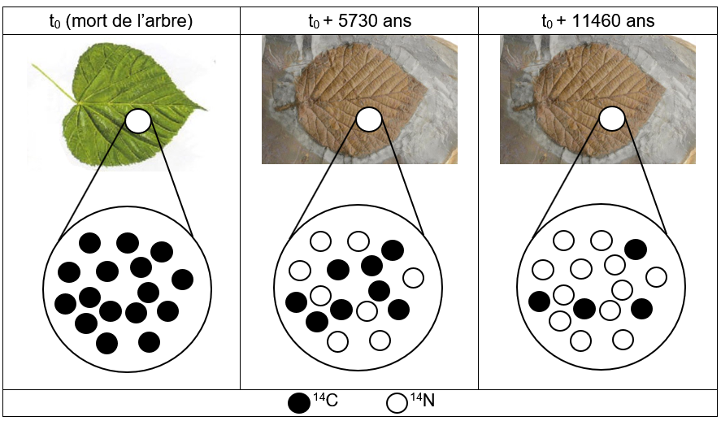
Grand nombre d’atomes de ¹⁴C
Grand nombre d’atomes de ¹⁴N

Source : illustration de l’auteur
Résultats des mesures effectuées sur un fragment de charbon de bois prélevé dans la grotte
Pour réaliser les peintures ornant les parois de la grotte, les êtres humains du Paléolithique supérieur ont utilisé du charbon de bois.
Les mesures, réalisées sur un prélèvement de ce charbon de bois par les scientifiques, montrent que la quantité de ¹⁴C mesurée en l’an 2000 n’est plus égale qu’à 8,0 % de la quantité du ¹⁴C initialement présent dans l’échantillon.

4. En s’appuyant sur le document précédent, expliquer, sous la forme d'une courte rédaction argumentée, comment la datation au ¹⁴C permet de faire évoluer le désaccord entre les scientifiques sur la période de réalisation des peintures.

Document réponse à rendre avec la copie
Exercice 3
La datation de l’occupation d’une grotte par Homo sapiens

